 

**Выпуск № 15 Февраль 2024**



***Информационно-познавательная газета для родителей о развитии***

***и воспитании детей раннего возраста***

В этом номере

1. Календарь заданий на февраль

2. Специалисты советуют

3. Книжки-Малышки: читаем вместе

4. Пальчиковая гимнастика

5. Веселые занятия



**Поиграть с мячиком**

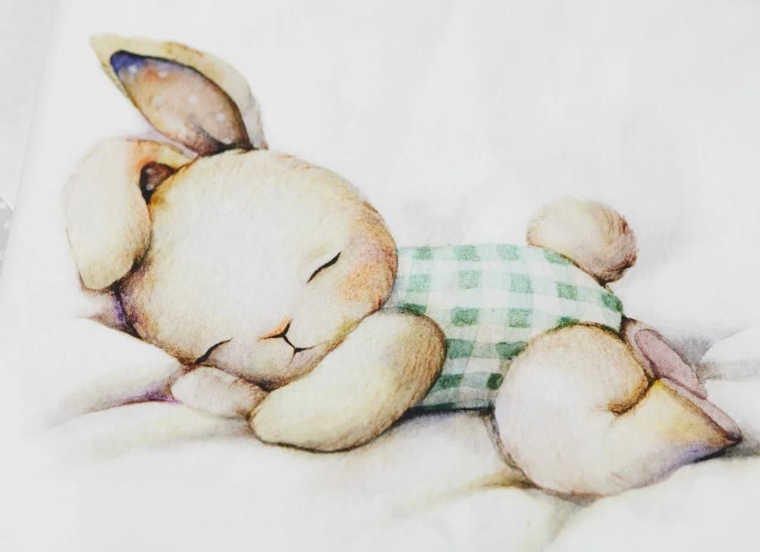

**Уложить Зайку спать**

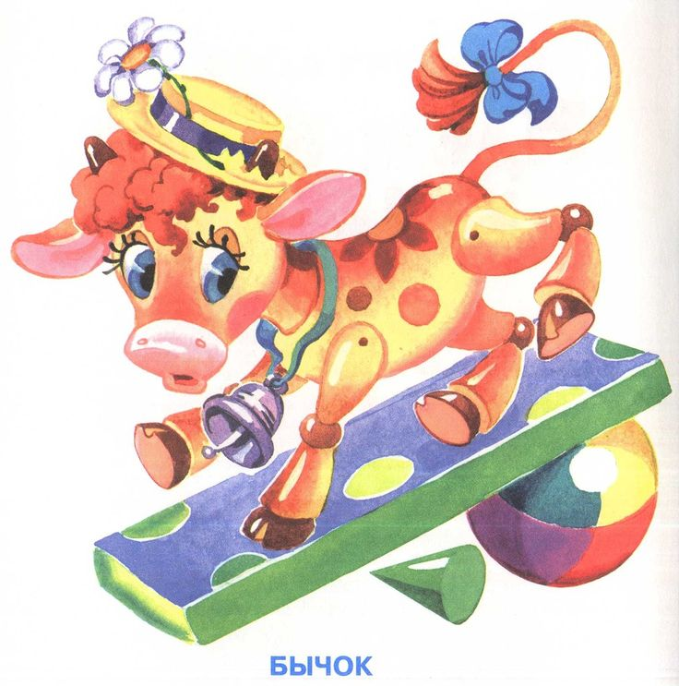

**Построить Бычку мостик из конструктора**

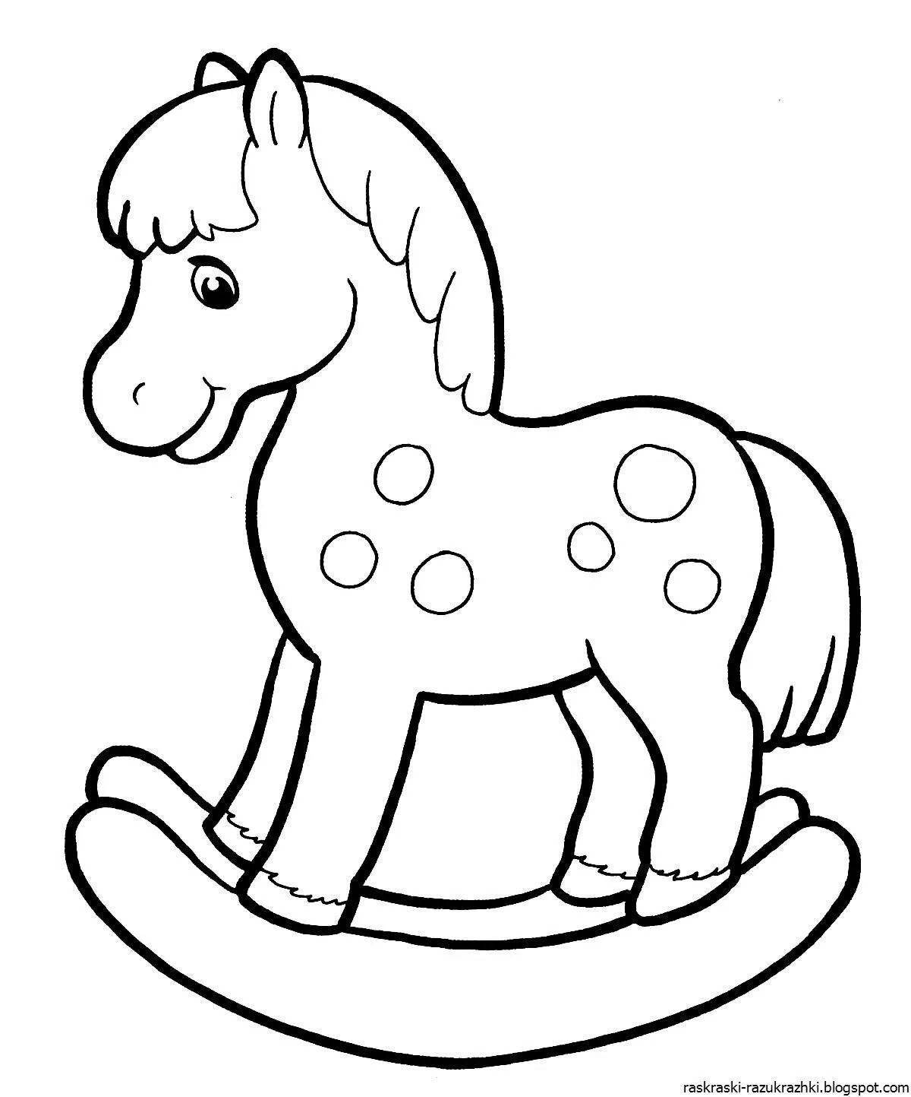**Раскрасить Лошадку**

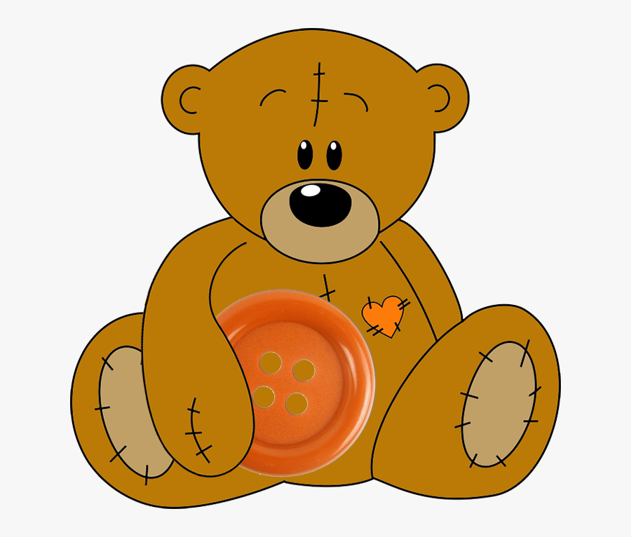

**Взять на прогулку Мишку**



**Сделать из бумаги самолёт**

**Специалисты советуют**

***Выбор игрушек для ребёнка – очень***

***важное и серьёзное дело***

Развитие богатого эмоционального мира ребёнка не обходится без игрушек. Именно они позволяют ребёнку выразить свои чувства, исследовать окружающий мир, учат общаться и познавать себя.

Только сам ребёнок способен выбрать из огромного количества игрушек именно то, что ему необходимо. У каждого ребёнка должна быть такая игрушка, которой он может пожаловаться, которую поругает и накажет, пожалеет и утешит.

У ребёнка должен быть определённый набор игрушек, способствующих развитию его чувственного восприятия, мышления, кругозора, позволяющих ему проигрывать реальные и сказочные ситуации, подражать взрослым.

***Игрушки из реальной жизни.***

Кукольное семейство (может быть и семья  зверюшек), кукольный домик, мебель, посуда, машины, весы, медицинские и парикмахерские принадлежности.

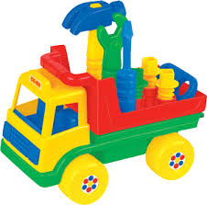

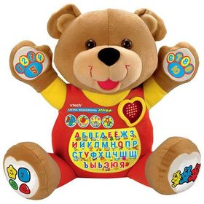

***Игрушки для развития творческой фантазии и самовыражения.***

Кубики, матрёшки, пирамидки, конструкторы, азбуки, настольные игры, разрезные картинки или открытки, краски пластилин, мозаика, наборы для рукоделия, нитки, кусочки ткани, бумага для аппликаций, клей и т.д.

***Игрушки для развития творческой фантазии и самовыражения.*** Кубики, матрёшки, пирамидки, конструкторы, азбуки, настольные игры, разрезные картинки или открытки, краски пластилин, мозаика, наборы для рукоделия, нитки, кусочки ткани, бумага для аппликаций, клей и т.д.

**При покупке игрушек пользуйтесь простым правилом: игрушки следует выбирать, а не *собирать!***

***Речь начинается со звукоподражания***

***Вначале работаем над гласными.***

 - Девочка качает куклу: «А-а-а!». Одновременно имитируем укачивание куклы. Обращаем внимание ребёнка на свой рот, показываем, как нужно открывать рот, когда поем.

- У мальчика болит ухо: «О-о-о!». Прижимаем ладошку к уху и качаем головой. - Показываем игрушечную лошадку: «И-и-и!». Обращаем внимание малыша, что губы растянуты в улыбку. - Гудит пароход: «У-у-у!». Демонстрируем, как губы вытянуты трубочкой.

***Далее отрабатываем слияния гласных звуков.***

 - Маша заблудилась в лесу: «Ау! Ау!».

 - Ребенок плачет: «Уа! Уа!».

- Показываем ослика, говорим: «Иа! Иа!».

***Переходим к произнесению согласных звуков, которые имеют определенный смысл.***

 - Чайник кипит: «П-п-п!». Давай попыхтим также.

- Качаем колесо: «С-с-с». Руками показываем, как работаем насосом.

- Деревья шумят: «Ш-ш-ш». Поднимаем руки, качаем ими из одной стороны в другую.

 - Показываем пилу (картинку или игрушку): «Сь-сь-сь». Выполняем движения вперед-назад ребром ладони или игрушечной пилой.

 - Поет комар: «З-з-з». Указательным пальцем рисуем в воздухе круги.

- Поет жук: «Ж-ж-ж». Можно предложить посоревноваться с крохой, чей жук дольше пожужжит.

- Греем ручки: «Х-х-х». Показываем, как дышать на руки.

 - Ёжик фыркает: «Ф-ф-ф». Предлагаем пофыркать, как ежики.

***Далее – звукоподражательные слоги и слова.***

-Подражание голосам животных (самая любимая тема у всех детей):  собака – гав, коза – ме-е, лягушка – ква, кукушка – ку-ку т.д.

-Произнесение междометий: мяч упал – ах, чашка разбилась – ох и т.д.

-Подражание бытовым шумам:  часы тикают – тик-так, вода капает – кап-кап, малыш топает – топ-топ, ножницы режут – чик-чик и т.д.

-Подражание музыкальным звукам:  песенка – ля-ля-ля, колокольчик – динь-динь, барабан – бом-бом, дудочка – ду-ду и т.д.

**Читаем Агнию Львовну Барто**

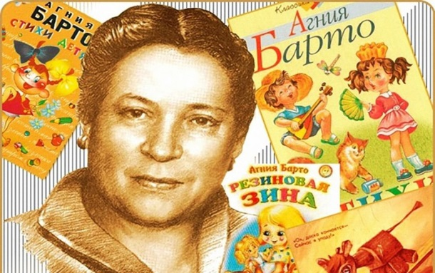

**Книга – это средство всестороннего развития личности ребёнка. Она способствует развитию у детей любви к Родине, к родной природе, родному языку, развивает и обогащает детское воображение, развивает память, мышление. В книге находим отражение того, что происходит с нами, как бы со стороны видим поступки и их последствия. Всё это оказывает огромное влияние на развитие ребёнка как личности.**

**Читая стихи Агнии Барто, ребенок обязательно увидит и поймет, кому нужно подражать, а на кого лучше не быть похожим. Поэтесса создает выразительные портреты детей, раскрывает глубину их переживаний, подмечая черты детской психологии.**

**На произведениях А. Барто выросло не одно поколение детей. Осмысливая её произведения, ребенок учится жить, мыслить и оценивать свои поступки и поступки других.  
Наша с вами задача состоит в том, чтобы как можно раньше сформировать интерес к произведениям художественной литературы, потребность детей в чтении, и в помощь нам в этом произведения А. Л. Барто.**

**Предложите ребёнку прослушать несколько произведений из книги «Игрушки» Агнии Барто, рассмотрите иллюстрации к стихам, загадайте несколько загадок про игрушки.  
Пусть ребёнок вспомнит, какими игрушками он играл в дошкольном учреждении, какими играет дома. Какие игрушки у него любимые? Повторите с ним то стихотворение, которое ребёнок выучил, ещё раз прочтите ему понравившееся.**

**Книжки-малышки:читаем вместе**

#### Мишка

Уронили мишку на пол,  
Оторвали мишке лапу.  
Всё равно его не брошу —  
Потому что он хороший.

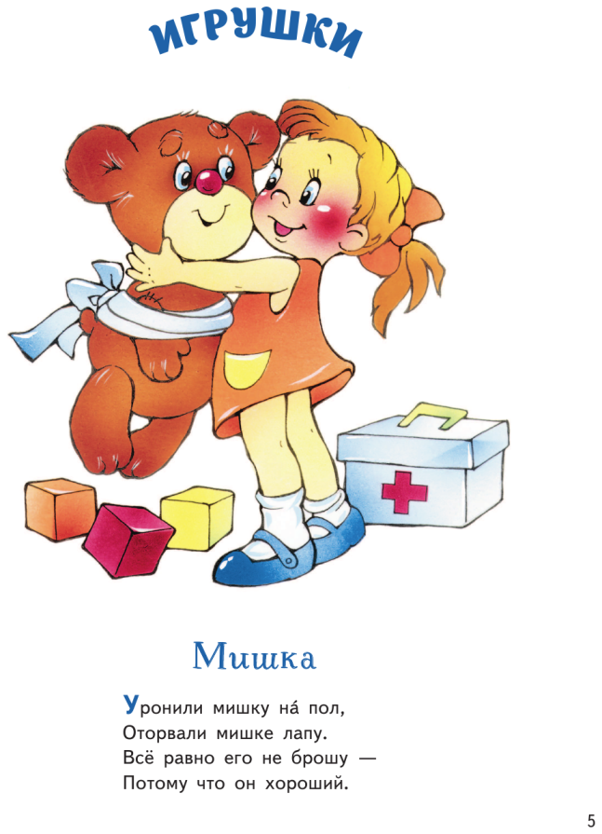

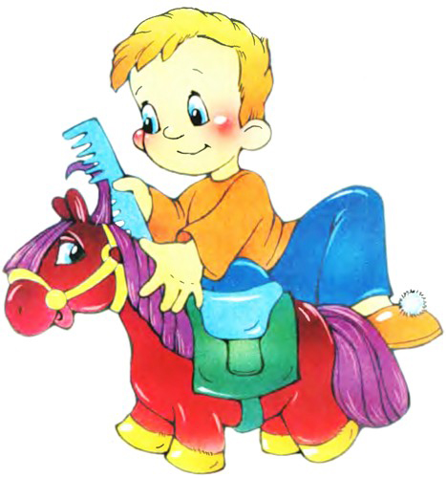

***Лошадка***

Я люблю свою лошадку,  
Причешу ей шёрстку гладко,  
Гребешком приглажу хвостик  
И верхом поеду в гости.

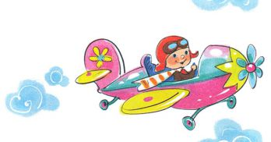

#### Самолёт

Самолёт построим сами,  
Понесёмся над лесами.  
Понесёмся над лесами,  
А потом вернёмся к маме.

**Пальчиковая гимнастика по произведениям Агнии Барто**

**из цикла «Игрушки»**

**Бычок**

|  |  |
| --- | --- |
| Идет бычок качается | указательным и средним пальцем правой руки «идем» по столу; указательный палец и мизинец обеих рук вытянуть, остальные пальцы сжать в кулачек; вращательные движения вправо-влево |
| Вздыхает на ходу | поднять и опустить плечи; указательным и средним пальцем правой руки «идем» по столу |
| Ох, доска кончается, | хлопок в ладони; тыльные стороны ладоней обращен вверх, пальцы соприкасаются; ладони развести в стороны |
| Сейчас я упаду! | указательным и средним пальцем правой руки «идем» по столу; ладони положить на стол |

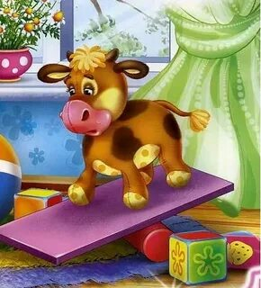

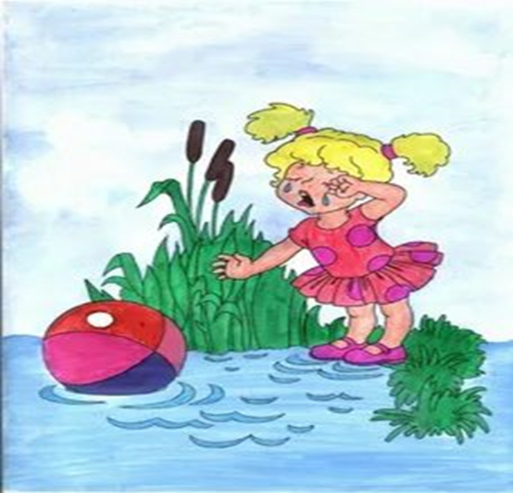

**Наша Таня…**

|  |  |
| --- | --- |
| Наша Таня громко плачет, | хлопки ладонями; ладони сжаты в кулачки, вращательные движения около глаз |
| Уронила в речку мячик. | волнообразные движения всей рукой: пальца обеих рук соединены в круг |
| Тише, Танечка, не плачь, | указательный палец правой руки прижать к губам; вращательные движения кулачками у глаз |
| Не утонет в речке мяч. | волнообразные движения всей рукой; пальца обеих рук соединены в круг |
| Мы поедем за водой | имитация вращения руля |
| И достанем мячик твой. | пальца обеих рук соединены в круг |

**Кораблик**

|  |  |
| --- | --- |
| Матросская шапка | ладонь правой руки положить на голову |
| Веревка в руке | вращательные движения руками вокруг друг друга |
| Тяну я кораблик | попеременно правой, левой рукой «тянем веревку» к себе |
| По быстрой реке. | волнообразные движения рукой |
| И скачут лягушки | сжимаем, разжимаем кулачок |
| За мной по пятам | хлопки ладонями |
| И просят меня:  - Прокати, капитан! | волнообразные движения рукой; «отдать честь» правой рукой |

**Веселые занятия**

**Рисуем красками мячик**

Рисование красками привлекает малышей тем, что они самостоятельно создают что-то красивое и оригинальное.  
 Прочитайте с ребенком стихотворение Агнии Барто «Мячик». Обсудите, каким может быть мяч: желтым, зеленым или красным. Затем предложите малышу нарисовать мячик и раскрасить его, чтобы он стал ярким и красивым.

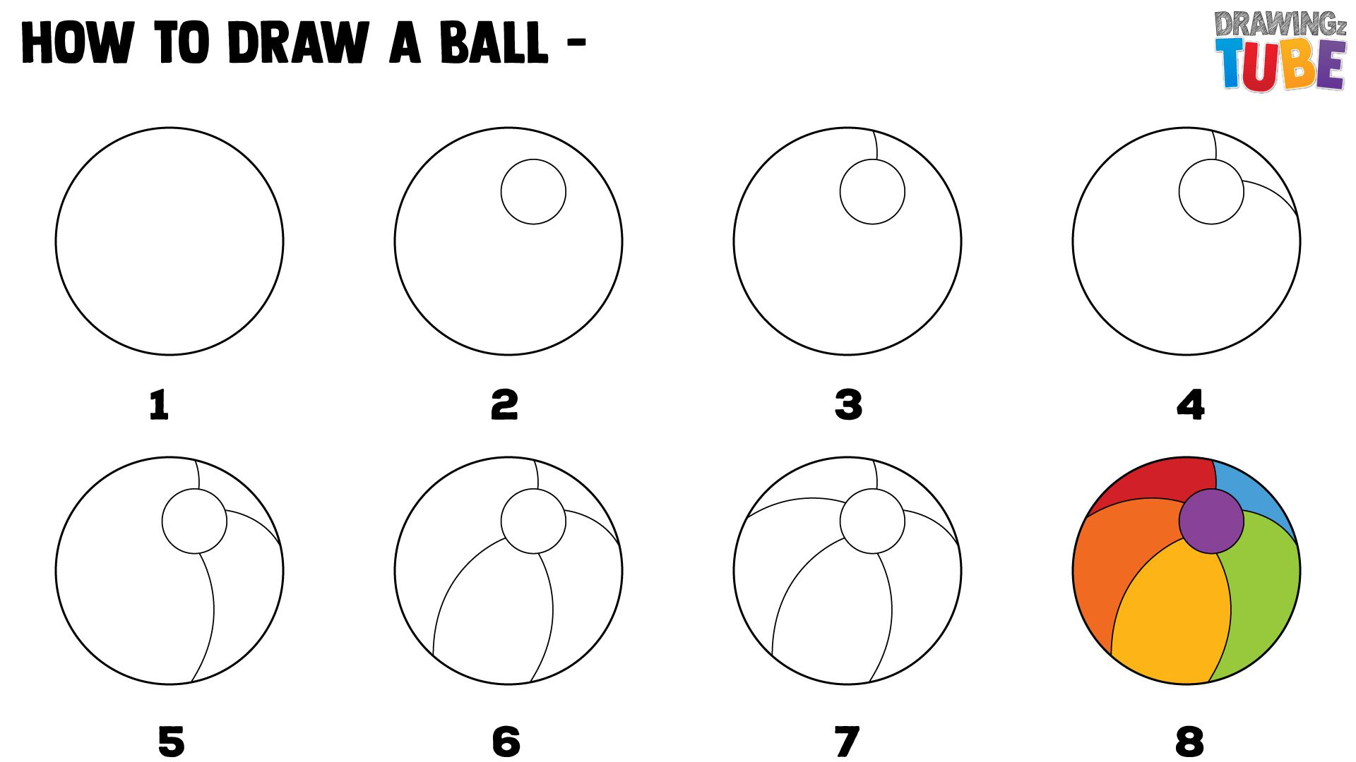

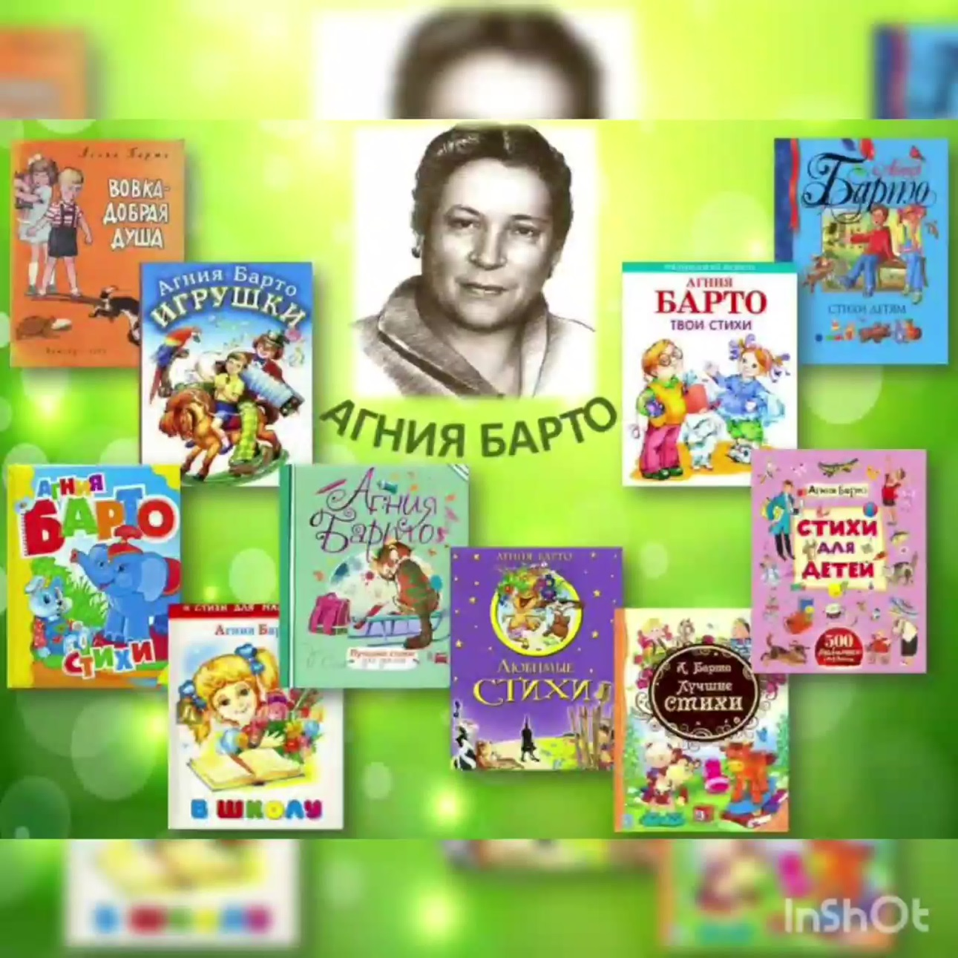

**ПРЕДСТАВЛЕННЫЕ ФОТОГРАФИИ ВЗЯТЫ С РАЗНЫХ САЙТОВ СЕТИ ИНТЕРНЕТ**

**Написать в редакцию**

**Вы можете по Е-mail:**

**https://sadovaya.72@mail.ru**

**Главный редактор: Усевич И.М.**

**старший воспитатель.**

**Редакторы и составители:**

**Перькова И.В. – учитель-логопед;**

**Стецура М.С. – учитель-логопед;**

**Черникова Н.В. – педагог-психолог;**

**Кириловская И.В. – воспитатель.**

**Сайт детского сада:**

**https://dsalenushka.yak-uo.ru**

**Сайт Телеграмм:**

**https://t.me/yakalenushka**